任务申请部门 | 服务运营部 |  | 申请人 |  | 秦喜红
任务提出时间 | 2020.5.12 |  | 要求完成时间 |  | 2020.5.14
客户姓名/职务 | 秦国兴 |  | 联系电话 |  | 15318965235
费用归属 |  |  | 合同名称
任务名称 | 数据修约模块显示设备未验收（验收不合格），实际无未验收及验收不合格设备
工作要求 | （远程及系统登陆信息请企业微信联系—秦喜红）  情况描述：青岛耐克森轮胎有限公司—“耐克森水”监测点，无未验收及设备验收不合格仪器，数据修约显示设备未验收（验收不合格）  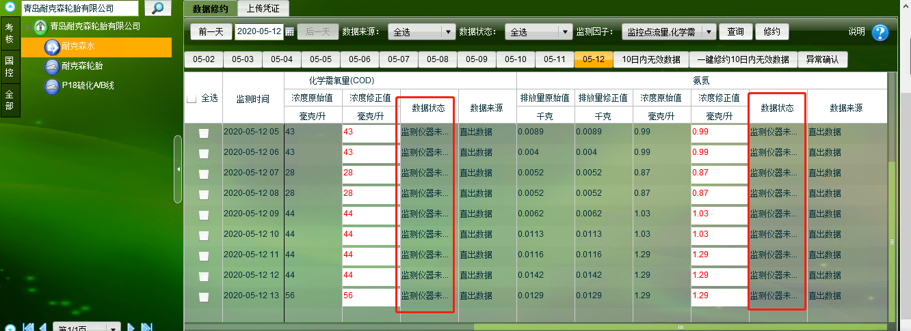  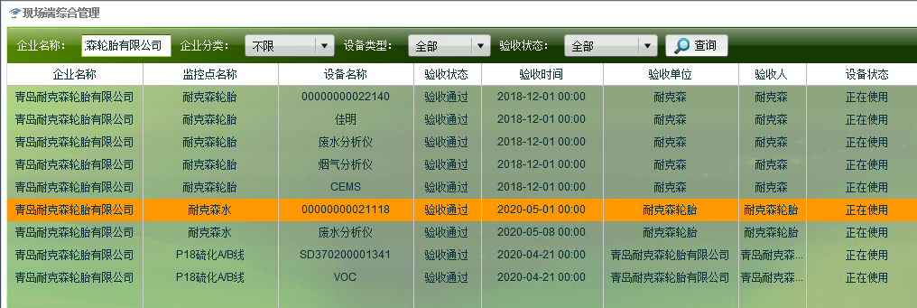  用3.2数据状态判断的函数重新判断并重启数据处理程序以后，历史数据变为有效数据，新增数据仍然为未验收（如下图）  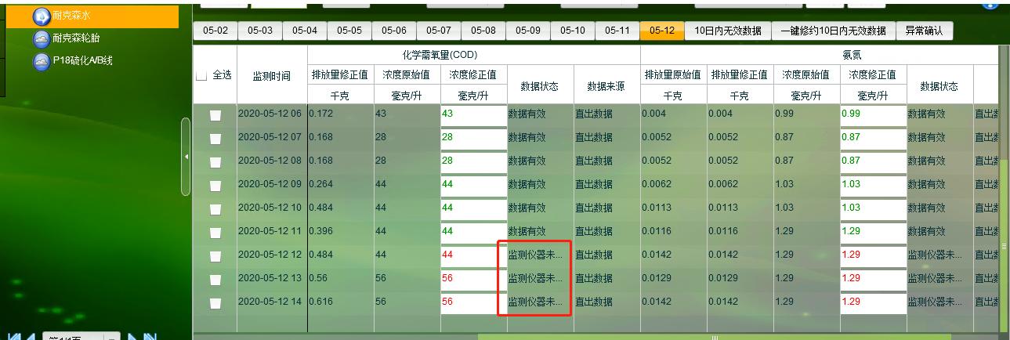  申请部门：
实施部门  审批 | 签名/时间：
实施人 | 责 | 工作量 |  |  |  | 完成时间 | 年 月 日
完成情况确认 | 实施部门确认： 申请人确认：
满意度评价 | □优秀（5分）□满意（4分）□一般（3分）□较差（2分）□很差（1分）  若任务单实施过程优秀、较差或很差，请给出原因：  签名/时间：
特殊情况说明：

